**Universidad Autónoma de Chiapas**

**Facultad de Contaduría y Administración Campus 1.**

**Licenciatura en sistemas computacionales**

Nombre del alumno:

Jeshua Rafael Chacón Molina

Docente:

Mtro. Yahir González Baldizón.

Asignatura:

Practica 01 - Configuración Basica de Proyecto en Visual Studio

Tema:

Hola mundo.

Grado:

3° Semestre

Grupo:

“K”

Fecha:

02 de septiembre del 2023

Indice

Practica 01 - Configuración Basica de Proyecto en Visual Studio 1

Introducción. 3

Captura del código y ejecución del programa en visual studio 3

URL de Repositorio de Github C++; 4

## 

## Introducción.

En el siguiente programa, hicimos un programa básico, con lenguaje de c++, al igual que tomo conocimiento del funcionamiento de la aplicación de GitHub, en la cual podemos guardar programas y compartirlos mediante links.

Captura del código y ejecución del programa en visual studio.

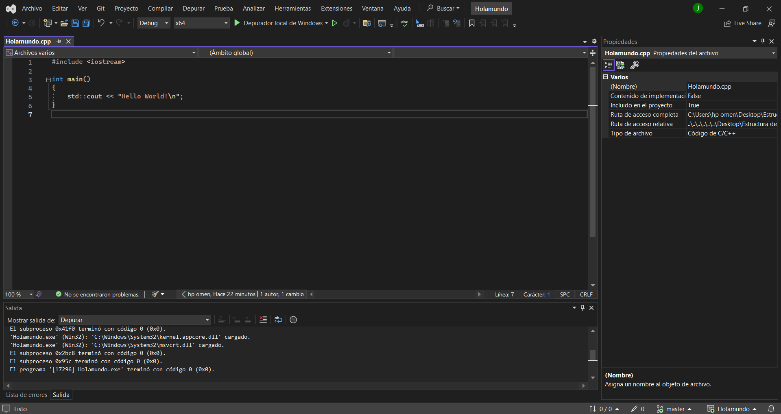

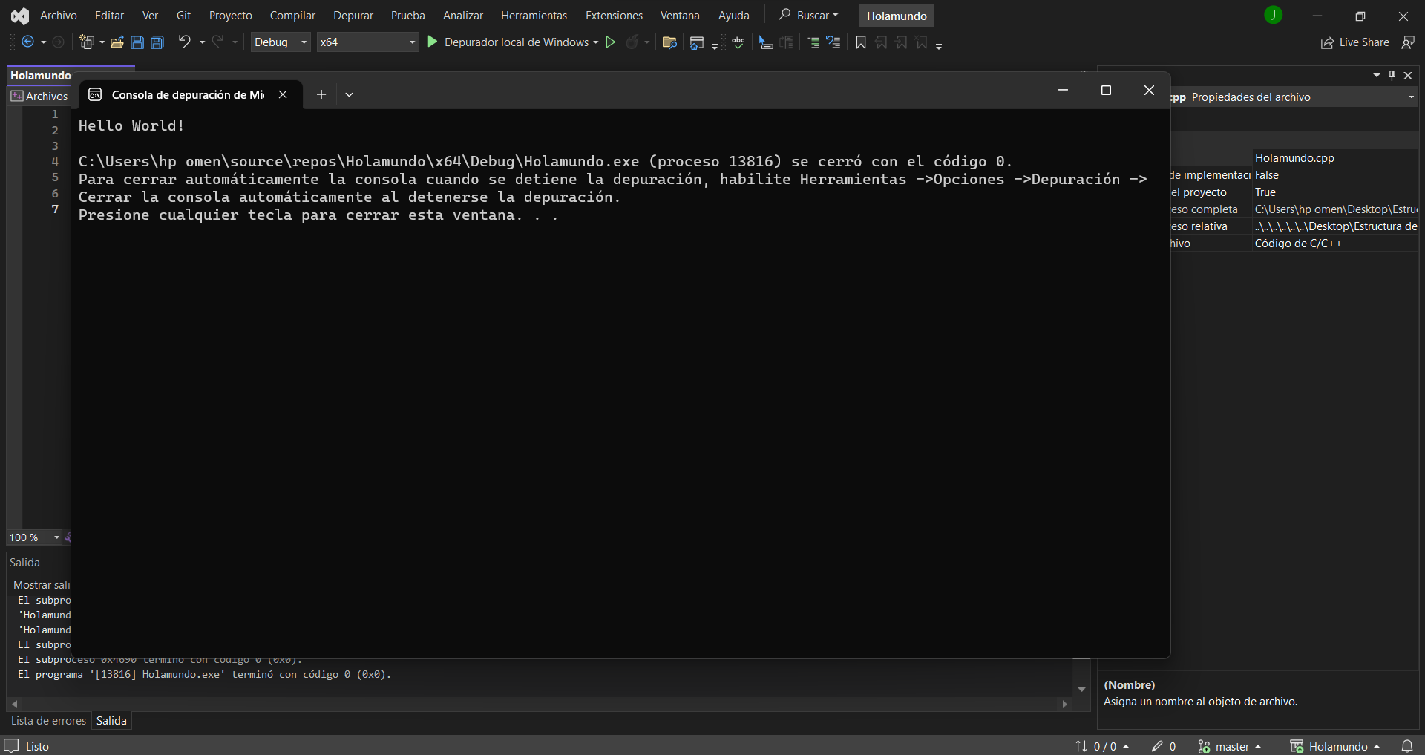

## URL de Repositorio de Github C++;

<https://github.com/JeshuaRafael/NewRepo2>